2010年福建省泉州市初中毕业、升学考试
数 学 试 题
（满分：150分；考试时间：120分钟）
友情提示：所有答案必须填写到答题卡相应的位置上.
毕业学校 姓名 考生号
一、选择题（每小题3分，共21分） 每小题有四个答案，其中有且只有一个答案是正确的．请在答题卡上相应题目的答题区域内作答，答对的得4分，答错、不答或答案超过一个的一律得0分．
1．10的相反数是 ( ).
A. B. C. $−\text{10}$ (D) 10
2. 下列各式，正确的是（ ）
A.$−2≥1$ B. $−3≥−2$ C. $\sqrt{3}≥\sqrt{2}$ D. $\sqrt{3}≥2$
3．9的平方根是（ ）.
A. B. C. ±3 D. 3
4．把不等式的解集在数轴上表示出来，则正确的是( ).
5．下面左图是由六个相同正方体堆成的物体的图形，则这一物体的正视图是（ ）.
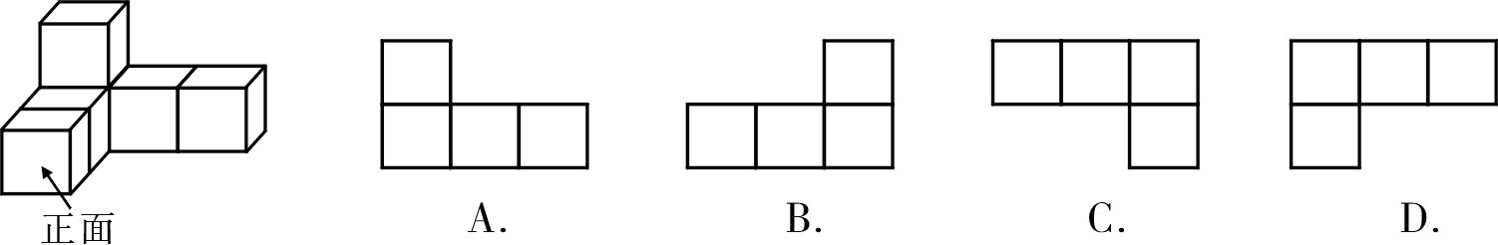
6．新学年到了，爷爷带小红到商店买文具.从家中走了20分钟到一个离家900米的商店，在店里花了10分钟买文具后，用了15分钟回到家里.下面图形中表示爷爷和小红离家的距离y（米）与时间x（分）之间函数关系的是（ ）.
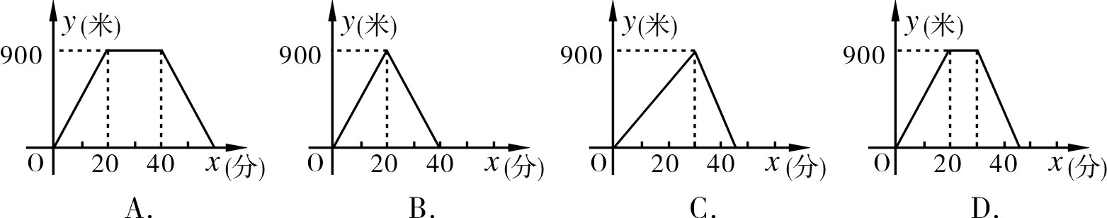

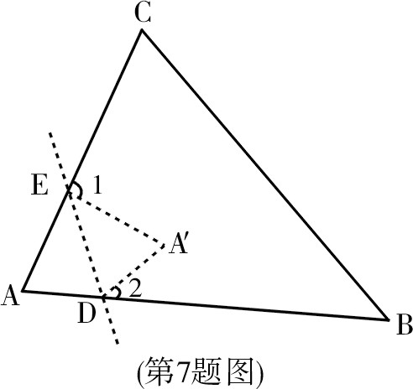
7．如图所示，在折纸活动中，小明制作了一张纸片，点分别是边$\text{AB}$、$\text{AC}$上，将沿着折叠压平，$A$与$A'$重合，若，则（ ）
A. B. C. D.
二、填空题（每小题4分，共40分）在答题卡上相应题目的答题区域内作答．
8．方程的解是 .
9．据了解，今年泉州市中考考生大约$\text{101000}$人，将$\text{101000}$用科学记数法表示为 .
10. 四边形的外角和等于 度.
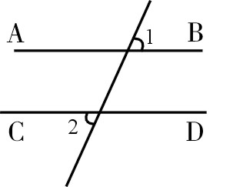
11. 某小组$5$名同学的体重分别是（单位：千克）：$\text{40,43},\text{45},\text{46},\text{46}$，
则这组数据的中位数为 千克.
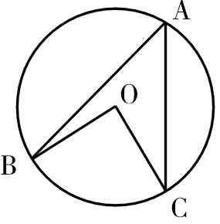
12. 如图，已知：直线$\text{AB}$∥$\text{CD}$，$∠1=\text{65}°$，则$∠2=$ .
13. 如图，点$A$、$B$、$C$在⊙O上，$∠A=\text{45}°$，则$∠\text{BOC}=$ .
14. 计算：= .
15. 在一次函数$y=2x+3$中，$y$随$x$的增大而 （填“增大”或“减小”），当
$0≤x≤5$时，y的最小值为 .
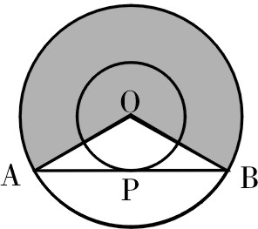
16. 现有四条钢线，长度分别为（单位：$\text{cm}$）$7$、$6$、$3$、$2$，从中取出三根连成一个三角形，这三根的长度可以为 .（写出一种即可）
17. 如图，两同心圆的圆心为$O$，大圆的弦$\text{AB}$切小圆于$P$，两圆的半径分别为$2$
和$1$，则弦长$\text{AB}$= ；若用阴影部分围成一个圆锥，则该圆锥的底面半径
为 .(结果保留根号)
三、解答题（共89分）在答题卡上相应题目的答题区域内作答．
18.（9分）计算：.

19.（9分）先化简，再求值:，其中.

20.（9分）吴老师为了解本班学生的数学学习情况，对某次数学考试成绩(成绩取整数，满分为100分)作了统计，绘制成如下频数分布表和频数分布直方图．
请你根据图表提供的信息，解答下列问题：
（1）求频率分布表中$a$、$b$、$c$的值；并补全频数分布直方图；
（2）如果用扇形统计图表示这次数学考试成绩时，那么成绩在69.5～79.5范围内的扇形圆心角的度数为多少度？
分组 | 49.5～59.5 | 59.5～69.5 | 69.5～79.5 | 79.5～89.5 | 89.5～100.5 | 合计
频数 | 3 | $$c$$ | 10 | 26 | 6 | $$c$$
频率 | 0.06 | 0.10 | 0.20 | 0.52 | $$c$$ | 1.00
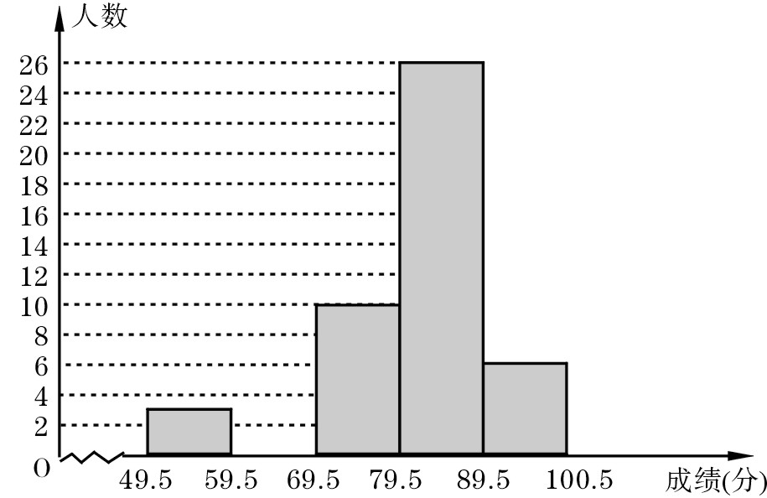

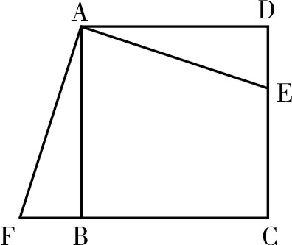
21.（9分）如图, 正方形$\text{ABCD}$中, $E$是$\text{CD}$上一点, $F$在$\text{CB}$的延长线上,
且$\text{DE}=\text{BF}$ .
(1)求证: $Δ\text{ADE}$≌$Δ\text{ABF}$；
(2)问：将$Δ\text{ADE}$顺时针旋转多少度后与$Δ\text{ABF}$重合，旋转中心是什么？
22.（9分）在一个黑色的布口袋里装着白、红、黑三种颜色的小球，它们除了颜色之外没有其它区别，其中白球2只、红球1只、黑球1只. 袋中的球已经搅匀．
（1）随机地从袋中摸出1只球，则摸出白球的概率是多少？
（2）随机地从袋中摸出1只球，放回搅匀再摸出第二个球.请你用画树状图或列表的方法表示所有等可能的结果，并求两次都摸出白球的概率．
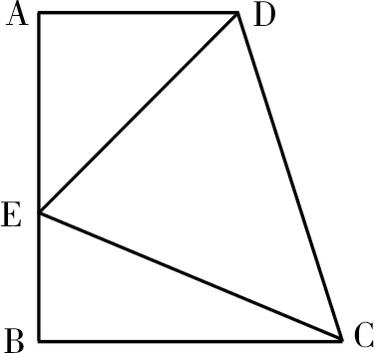
23．（9分）如图，在梯形$\text{ABCD}$中，$∠A\text{=∠}B=\text{90}°$，$\text{AB}=$$5\sqrt{2}$，点$E$在$\text{AB}$上，
$∠\text{AED}=\text{45}°$，$\text{DE}=6$,$\text{CE}=7$.
求：$\text{AE}$的长及$\text{sin}∠\text{BCE}$的值．

24.（9分）某蔬菜公司收购到一批蔬菜，计划用$\text{15}$天加工后上市销售.该公司的加工能力是：每天可以精加工$3$吨或者粗加工$8$吨，且每吨蔬菜精加工后的利润为$\text{2000}$元，粗加工后为$\text{1000}$元．已知公司售完这批加工后的蔬菜，共获得利润$\text{100000}$元.
请你根据以上信息解答下列问题：
（1）如果精加工天，粗加工天，依题意填写下列表格：
 | 精加工 | 粗加工
加工的天数（天） | $$x$$ | $$y$$
获得的利润（元）
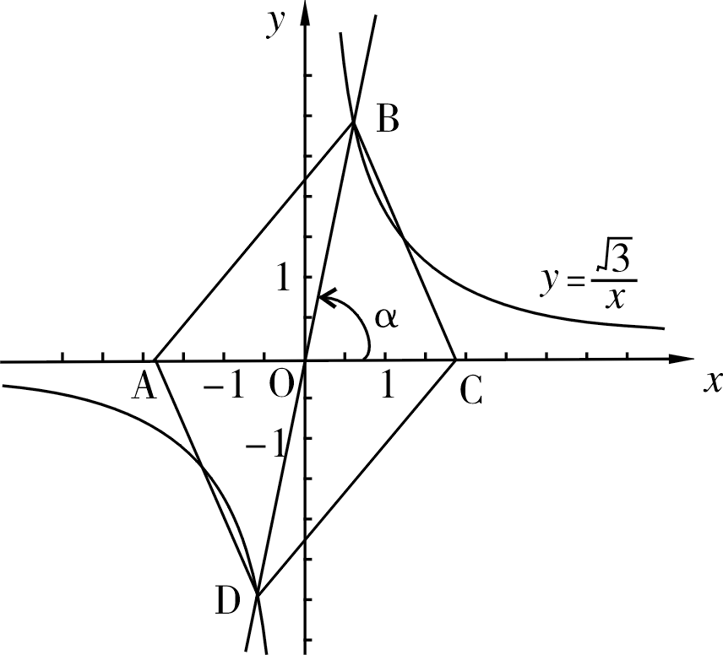
（2）求这批蔬菜共多少吨.
25．（12分）我们容易发现：反比例函数的图象是一个中心对称图形.你
可以利用这一结论解决问题.
如图，在同一直角坐标系中，正比例函数的图象可以看作是：将$x$轴所在的直线绕着原点$O$逆时针旋转α度角后的图形.若它与反比例函数$y=\frac{\sqrt{3}}{x}$的图象分别交于第一、三象限的点$B$、$D$，已知点$A(−m,0)$、$C(m,0)$.
（1）直接判断并填写：不论α取何值，四边形$\text{ABCD}$的形状一定是 ;
（2）①当点为$(p,1)$时，四边形$\text{ABCD}$是矩形，试求$p$、α、和$m$有值；
②观察猜想：对①中的$m$值，能使四边形$\text{ABCD}$为矩形的点$B$共有几个？(不必说理)
（3）试探究：四边形$\text{ABCD}$能不能是菱形？若能, 直接写出B点的坐标, 若不能, 说明理由.

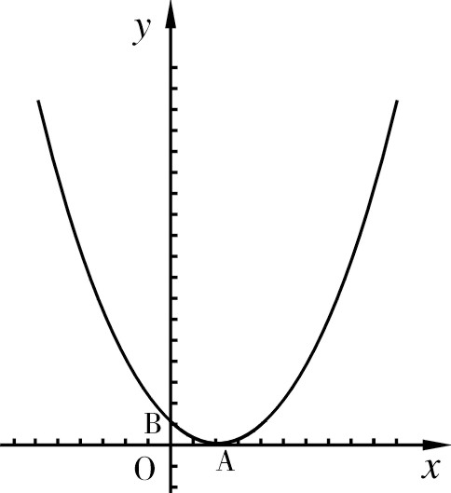
26. （14分）如图所示，已知抛物线$y=\frac{1}{4}x−x+k$的图象与$y$轴相交于点
$B(0,1)$，点在该抛物线图象上，且以为直径的⊙恰
好经过顶点$A$.
（1）求$k$的值;
（2）求点$C$的坐标；
（3）若点$P$的纵坐标为，且点在该抛物线的对称轴上运动，试探
索：
①当时，求的取值范围（其中：为△的面积，为△的面积，为四边
形OACB的面积）；
②当取何值时，点在⊙上.（写出的值即可）

四、附加题（共10分）在答题卡上相应题目的答题区域内作答．
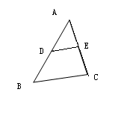
友情提示：请同学们做完上面考题后，再认真检查一遍，估计一下你的得分情况．如果你全卷得分低于90分（及格线），则本题的得分将计入全卷总分，但计入后全卷总分最多不超过90分；如果你全卷总分已经达到或超过90分，则本题的得分不计入全卷总分．
填空：
1.（5分）计算：$2x−3x=$ .
2.（5分）如图，在△ABC中，BC=2，则中位线DE= .



